1º DAW B

**Clave Ajena.**

Actividad 9.2

línea horizontal

# 

# 

###### --1.- Crear la Base de datos AlquilerCochesSinFK, sus tablas y cargarlas con datos a partir del archivo suministrado.



###### --2.- Crear las Foreign Key correspondientes al esquema siguiente: Los campos a enlazar tienen la misma denominación en ambas tablas.

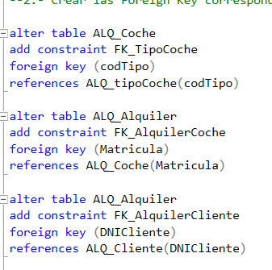

###### --3.- Insertar un coche de un tipo diferente a los existentes en tipocoche.

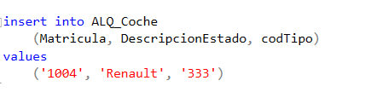

###### --4.- Insertar un coche con tipo NULL.

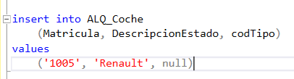

###### --5.- Alquilar un coche existente a un cliente no existente.

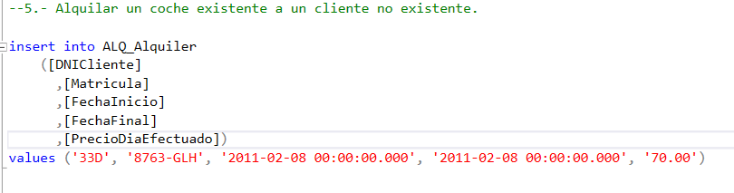

* No se por qué me deja hacer los cambios a pesar de que el DNI no exista.

###### --6.- Realizar un alquiler correcto.

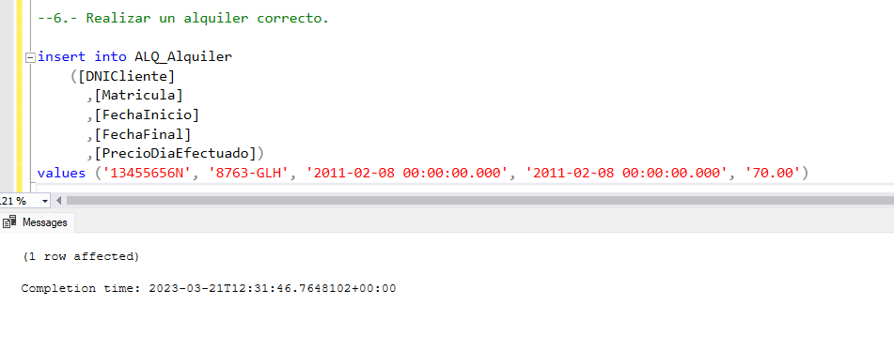

###### --7.- Ver la información de las restricciones activas en la tabla alq_alquiler

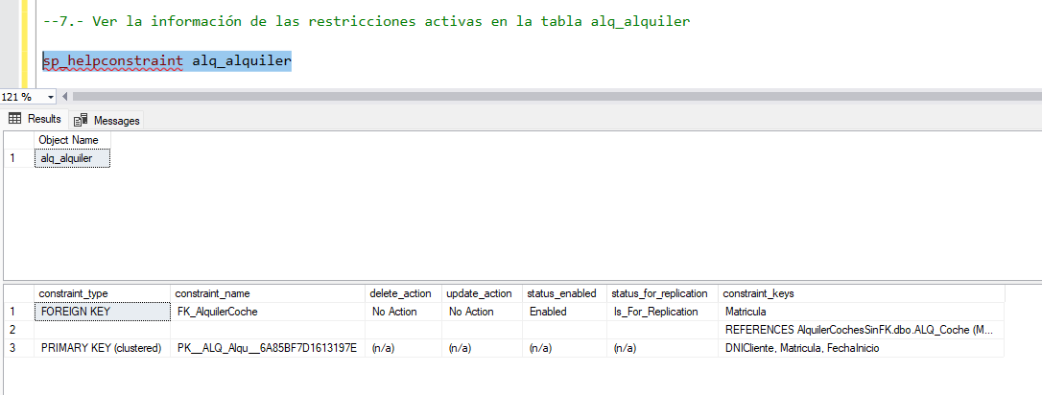

###### --8.- Intentar borrar un coche con alquileres

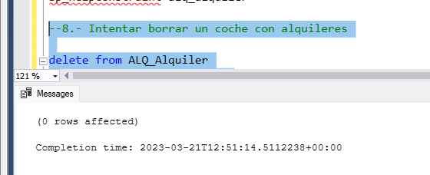

###### --9.- Deshabilitar la FK de alquiler relacionada con coche.

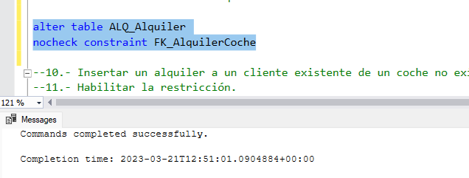

###### --10.- Insertar un alquiler a un cliente existente de un coche no existente.

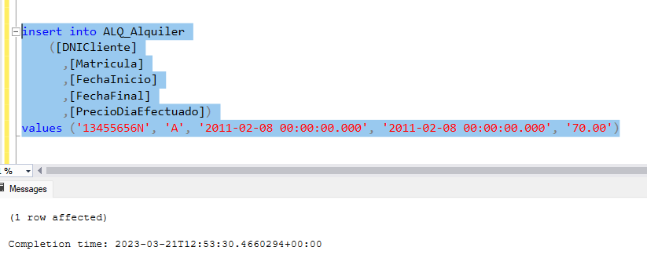

###### --11.- Habilitar la restricción.

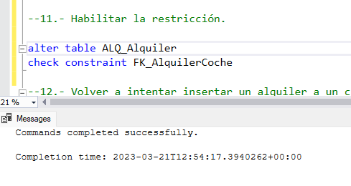

###### --12.- Volver a intentar insertar un alquiler a un cliente existente de un coche no existente.

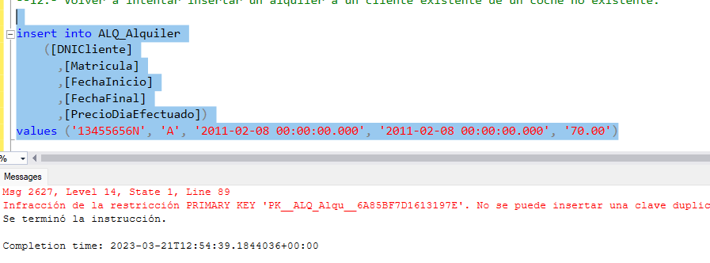

###### --13.- Borrar la restricción.

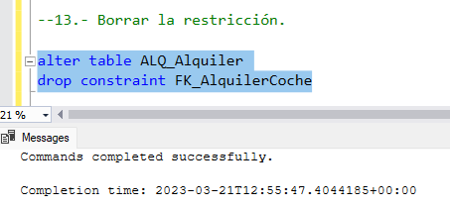

###### --14.- Crear de nuevo la restricción.

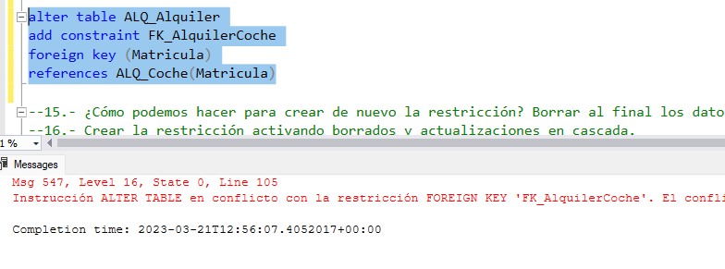

###### --15.- ¿Cómo podemos hacer para crear de nuevo la restricción? Borrar al final los datos descuadrados

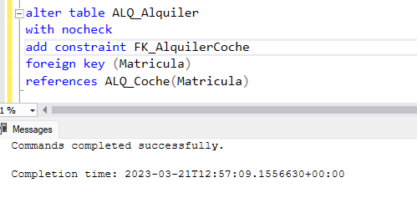

###### --16.- Crear la restricción activando borrados y actualizaciones en cascada.

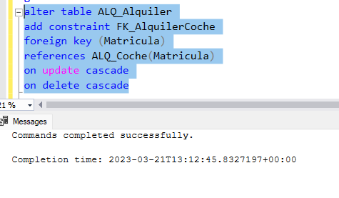

###### --17.- Borrar un coche con alquileres y ver lo que ocurre con sus alquileres.

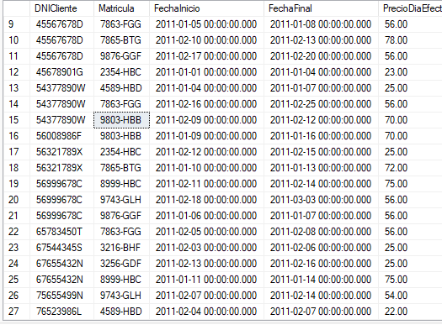

Foto antes de borrar los datos.

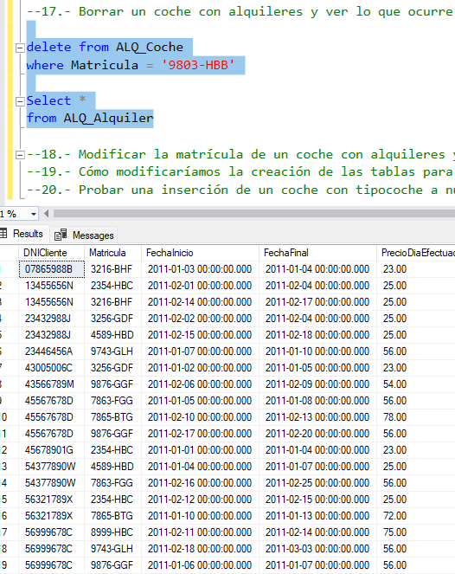

###### --18.- Modificar la matrícula de un coche con alquileres y ver lo que pasa con sus alquileres.

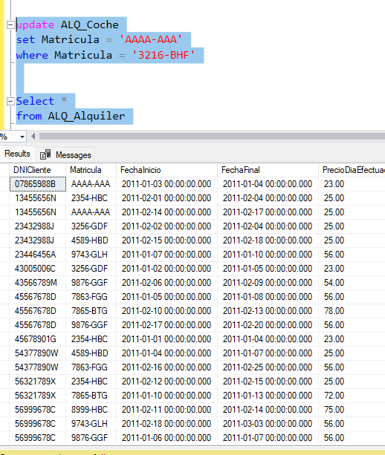

###### --19.- Cómo modificaríamos la creación de las tablas para colocarle las foreign key y evitar que puedan colocarse valores null en los campos correspondientes a las mismas. Crear de nuevo la BD con ese cambio.

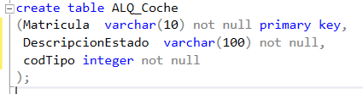

###### --20.- Probar una inserción de un coche con tipocoche a null

